Муниципальное Казенное Общеобразовательное Учреждение «Мококская СОШ им. Хайбулаева С.З.»

Конспект открытого урока

родной литературы (аварский)

на тему:

«95 – летие Расула

Гамзатова»

(9 класс)

Учитель родного языка и литературы:

Гаджиев Ибрагимгаджи Изудинович

08.09.2018 год
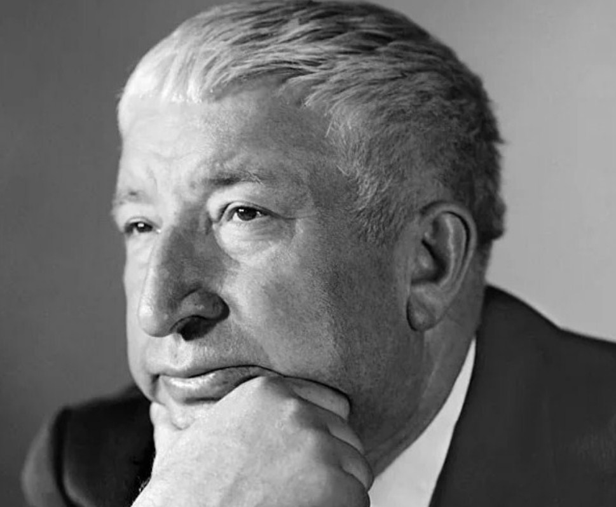

Открытый урок на тему:

«95 – летие Расула
Гамзатова»

1. Гимн «Аварцы» - Даку Асадулаев. -1 мин
2. Приветствие детей.

- Рорч1ами лъимал! Жакъа нилъер буго адабияталъул рагьараб дарс.
Г1одор ч1а. Баркала.

3. Презентация Р. Х1амзатов – 4 мин
4. Опрос дом. Задание. – 6мин

- Лъимал, рач1а нилъеца такрар гьабизин Расул Х1амзатовас хъвараб
«Васигат» - абураб кеч1.
- Васигат – абураб раг1ул маг1на щиб кколеб?
- васигат – т1убазе кколищ? ( муг1алимас бицина васигаталъул
х1акъалъулъ)
- Лъица бицинеб Расул Х1амзатовас кинаб васигат нилъеде гьабун
бук1араб?
- Дун т1упараб мехалъ дир хабаде хирияб т1алъидул ракь байила, ва
цинги босун Дагъистаналде гъорлъе жубайила дунялалъулго ракь ва
байила жиндир жаназаялда т1аде.
- Цойиги лъимал кинаб лъим жиндир заниялде т1еян гьарулеб бугеб
шаг1ирас?
- Хириял муг1рузул лъим киг1ан гьекъаниги жиндир къеч буссинч1еб.
Гьороца бач1унги, ц1ад банги цойги лъецаги чуризе биччайила
жиндир зани.
- Шаг1ирасе вижараб ракь хирияб бук1ин кинал раг1абаздасан
нилъеда бич1ч1улеб бугеб?
- Хирияб т1алъидул ракь. Дие гьеб бокьулаан.
- Хириял муг1рузул лъим. Г1умруялъ къеч буссинч1еб.

5. Презентация Р. Х1амзатовасе 95 сог – 2 мин
6. ц1ияб тема баян гьаби.
- Хириял лъимал, жакъа нилъер буго ц1ияб тема: Расул Х1амзатовасул
«Гьудулзаби ц1уне!» - абураб кеч1.
7. презентация Р. Х1амзатов: «Достойный сын аварского народа» - 2 мин
8. суалал лъималазе гьудулзабазул х1акъалъулъ.

- Лъимал, гьанже лъица бицинеб унго – унгояв гьудул кинав вук1ине
колев?
-- Рак1 бац1ц1адав, х1илла – рек1к1 гьеч1ев, дуда жаниб жах1да рек1елъ
гьеч1ев, вацасул бак1алда вахъун ч1олев, дурр рокъоб къварилъи –
г1ат1илъи ккараб къоялъ.
Гьудуллъи – вацлъи, - абураб раг1и кин бич1ч1улеб нужеда?
-Лъик1ав гьудул – гьеб ккола хазина. Маг1арулазул аби буго.
«Бищун халатаб сапаралде арав чи вугила, г1айиб кколарев гьудул валагьизе
арав чи». – абун.
8. Къо – моц1, тема словарияб х1алт1и. – 3мин
9. Муг1алимас кеч1 ц1алила Р.Х1амзатовасул
«Гьудулзаби ц1уне!» - 5 мин
--- Лъимал, гьанже дихъ г1енекке, кин дица кеч1 ц1алулаян. Цинги
нужецаги ц1алила. ( Расулил 95 сон т1убараб данделъиялда
Дагъистаналъул культураялъул министералъ абуна лъимал «Я завидую
аварскому народу, за, то, что они могут читать Расула)
10. Песня Льва Лещенко . 1 куп
- Гьудуллъиялъул х1акъалъулъ Расул Х1амзатовасул раг1абаздалъун.
11. Лъималаз ц1алила «Гьудулзаби ц1уне!» абураб кеч1 пасих1го
-- Рак1 бац1ц1адав гьудул гьеч1олъи щиблъун рик1к1унеб бугеб Расулица?
( талих1 къосинлъун)
-- Г1емерищ рак1жубарал гьудулзаби данде лъолел, ратулел? – Ратуларо.
Унго – унгояв гьудул нилъеда ват1а гьавизе лъала нилъер рокъоб
къварилъиккараб къоялъ.
12. презентация 80 сон Р. Х1амзатовасул
13 гимн Дагъистаналъул (Т1гьир Къурачевас) ах1улеб
14. Дарсил х1асил гьаби лъималазе къиматал лъела
15. Рокъобе х1алт1и Р.Х1амзатовасул «Гьудулзаби ц1уне» абураб кеч1алъул
2 куп рек1.

